Ошибки средних медицинских работников.
В роддоме Набережных Челнов перепутали детей.
В течение нескольких месяцев женщины ухаживали за чужими новорожденными.
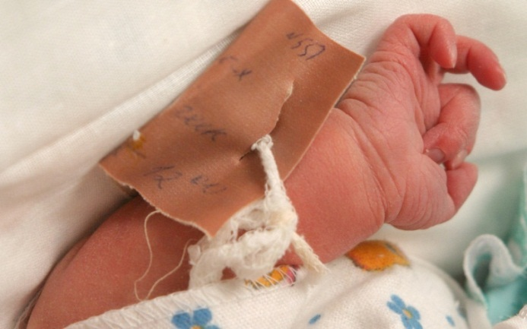
Чрезвычайная ситуация произошла в перинатальном центре Набережных Челнов. 6 августа в медицинское учреждение поступили две роженицы. По иронии судьбы обе беременные были тезками.
В 9.45 беременным было проведено кесарево сечение. У обеих рожениц появились на свет девочки. Правда, одна малышка весила 2800 гр, другая была значительно крупнее – 3600 гр. Собственно, это и положило начало сомнениям женщин. Когда, спустя сутки, молодых матерей перевели из реанимации в палату и принесли новорожденных, это вызвало у них смешанные чувства. Дети были совсем не похожи ни на одного из родителей. Не совпадал также и вес младенцев. Молодые матери были готовы поклясться, что в момент рождения им назвали совсем другие параметры.
Обеспокоенные и измученные сомнениями женщины просили врачей разобраться в ситуации. Однако медицинский персонал стоял на своем: никакой ошибки быть не может. Обе мамы выписались из роддома и уехали домой.
Интуиция подсказала женщинам, что в этом странном недоразумении их судьбы как-то связаны. Они обменялись телефонами и начали общаться, рассказывать о том, как растут их дочери. С каждым днем обе все больше сомневались относительно биологического родства. В конечном итоге муж одной из матерей решился на тест ДНК, который подтвердил, что в семье растет чужой ребенок! Вслед за ними тест прошла другая семья – результат экспертизы оказался аналогичным. Несмотря на то, что в течение нескольких месяцев женщины страдали от сомнений, результаты ДНК повергли их в шок. У одной женщины пропало молоко, у другой начались проблемы с сердцем.
В настоящее время следственный комитет разбирается в деталях произошедшего инцидента и ищет виновных в подмене детей. Семьи обратились в органы опеки с просьбой вернуть им родных детей. Предположительно завтра, 15 ноября, девочки будут переданы биологическим родителям и обретут, наконец, настоящих маму и папу. Напомним, несколько лет назад идентичный случай произошел в городе Копейске Челябинской области. Тогда суд обязал роддом выплатить крупную сумму потерпевшим родителям.
Андрей Хромов, руководитель Общества защиты прав пациентов, специально для «Дети Mail.Ru»:
«К сожалению, такие случаи для России – не редкость. Хотя врачи и говорят, что это единичные ошибки. Оснащение перинатальных центров у нас действительно высокое, но об обычных роддомах такого сказать нельзя. И потом, здесь дело не столько в технической оснащенности, сколько в человеческом факторе и халатности врачей. Если у родителей есть какие-то сомнения насчет их ребенка, то им необходимо сделать анализ ДНК. Процедура это коммерческая, и роддома отказываются ее проводить за свой счет, даже если к ним обращаются с подозрениями. Если по тестам родители не являются родными своему ребенку, то они могут обратиться в суд, который в случае положительного решения обяжет медперсонал выплатить им деньги за моральный ущерб и тесты, а также административный штраф. На этом их наказание обычно заканчивается. У нас не предусмотрена уголовная ответственность за халатность, которая привела к подмене детей. В самой больнице младшему или среднему медицинскому персоналу, который за это и отвечает, могут объявить выговор. Самое серьезное – уволить. Но из-за нехватки кадров до увольнения обычно тоже не доходит. Сейчас многие мамы и папы даже делают на новорожденных опознавательные знаки с помощью зеленки. Все наслышаны о таких страшных историях, вот и считают, что нарисованный зеленкой кружочек на лбу – лучший способ опознать своего ребенка».

Погибли девочки от укола возбуждено дело.

Следователи усмотрели преступную халатность в действиях медиков, «залечивших» до смерти 2-летнюю Лизу.
Следственный комитет возбудил уголовное дело по факту смерти 2-летней москвички, скончавшейся после укола, сделанного ей медсестрой.
- Возбуждено уголовное дело по признакам преступления, предусмотренного ч. 2 ст. 293 УК РФ «Халатность», - сообщил LifeNews официальный представитель СКП Владимир Маркин. - Согласно предварительным данным судебно-медицинского исследования, смерть девочки могла наступить от анфиликтического шока в результате неправильного применения медицинских препаратов «лидокаин» и «цефазолин».
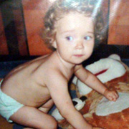История, закончившаяся непоправимой трагедией, началась несколько дней назад, когда 2-летняя Лиза сильно заболела. Родители сводили дочку к врачу в поликлинику. Ребенку прописали различные болезненные уколы.
- Часто детские врачи вводят небольшую дозу лидокаина (обезболивающий наркотик, применяющийся при местном замораживании), - рассказали LifeNews медики. - Таким образом дети переносят уколы менее болезненно.
В среду, 13 октября, к Лизе пришла медсестра из детской поликлиники, чтобы сделать укол. Первую инъекцию сделали утром. Днем все было нормально. Второй укол медсестра поставила около 5 вечера. После ухода медика девочка забилась в судорогах. Родители немедленно вызвали скорую помощь.
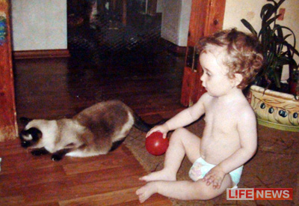На место приехали три бригады неотложки. Но массаж сердца и другие реанимационные мероприятия не смогли оживить малышку.
- В 10 утра пришла сестра, и я очень удивился, что она собиралась колоть целые две ампулы. Она сказала, что так положено, - рассказал LifeNews убитый горем отец Лизочки Дмитрий. - Около пяти сделали второй укол. В пять ей стало плохо, начались судороги, пена изо рта пошла. Мы скорую вызвали. В девятом часу все закончилось. Дозу лидокаина превысили в несколько раз...

Случай с туберкулином.

До сих пор на слуху экстренный случай, произошедший в Приморье, где 30 детей были госпитализированы с токсико-аллергической реакцией на пробу Манту. Медработники, как выяснилось, перепутали препарат: вместо стандартного туберкулина ввели сухой, применяемый только для больных. В результате доза превысила норму в 2500 раз!
- У нас такое исключено, - уверяет заведующая детским поликлиническим отделением краевого противотуберкулезного диспансера Елена Тараненко. - Все препараты и дозы, необходимые для диагностики, обязательно проверяются.
Детская поликлиника и стационар краевого противотуберкулезного диспансера расположены в большом уютном здании типового детского сада. Сюда попадают дети - от рождения до 18 лет. Заражаются они, как правило, от родителей, а выявляется этот факт, чаще всего, после пробы Манту (делают ее раз в год до 18 лет). В организм вводится препарат (туберкулин), в состав которого входят антигены возбудителя туберкулеза. Встречаясь с антителами (они формируются в организме либо благодаря прививке, сделанной еще в родильном доме, либо при встрече организма с туберкулезной инфекцией при контакте с больным), на руке ребенка проявляется реакция - красное пятно. По ответной реакции на пробу Манту врачи и определяют, нуждается ли ребенок в обследовании, лечении у фтизиатра.
Если проба Манту нарастает, у ребенка, в первую очередь, исключают заболевание, а затем инфицированных ставят на учет, наблюдают в течение года. При необходимости назначают профилактическое лечение в поликлинике краевого противотуберкулезного диспансера, где участковые врачи-фтизиатры принимают дважды в неделю (также два раза в неделю можно попасть на прием к врачам-фтизиатрам в детских городских поликлиниках).
- Зачем приходить в диспансер? Чтобы заразиться от больных в очереди? - возмущаются некоторые родители.
- Заразиться можно и в обычной поликлинике, куда приходят те же дети со своими родителями, - объясняют специалисты. - В поликлинику диспансера мы больным родителям рекомендуем не приходить или надевать маску, зная диагноз. Ведь здесь больных сразу отслеживают, направляют в стационар.
С недавнего времени более точно определить заражение позволяет новый способ диагностики туберкулеза - диаскинтест.
Больных детей кладут в стационар как минимум на шесть месяцев (если лечение проходит успешно), максимум - на два года (при устойчивой форме заболевания).
Все больше в Хабаровске, по наблюдениям врачей, становится родителей, которые наотрез отказываются прививать детей, в том числе от туберкулеза. Начинаются такие отказы уже в родильном доме, где в обязательном порядке каждый малыш должен получить в плечо прививку БЦЖ.
- В таком случае нужно менять место жительства! - считают врачи. - В нашем регионе слишком высокий риск заболеть туберкулезом. По статистике, среди первоклассников насчитывается 50 процентов детей, инфицированных туберкулезом. А к 14 годам их количество достигает более 80 процентов. Между тем, туберкулин просто не способен вызвать заражение, поскольку это не палочки Коха, а всего лишь их фрагменты, которые позволяют выявить заболевание.Но что происходит, если ребенка вовремя не привили и защита против туберкулеза в организме не сформирована? Вдохнул где-то микобактерии и... вот вам туберкулез! У малышей, по статистике, он, чаще всего, поражает центральную нервную систему - это так называемый туберкулезный менингит.
Если в первые две недели это заболевание не распознано (что очень сложно!), то велика возможность тяжелых последствий болезни - ребенок может остаться либо глухим, либо слепым, а то и погибнуть. Последний такой случай в Хабаровске произошел в 2010 году, когда в инфекционной больнице скончался непривитый трехмесячный ребенок. Заразила его мама, которая не спешила обследоваться, обнадеживая себя, что это обычная простуда.
Сейчас в стационаре от туберкулеза лечатся 90 детей. Замечено: в прежние годы чаще болели школьники, как более контактный контингент, а теперь среди здешних пациентов в основном дошколята - либо непривитые, либо проживающие вместе с теми, кто болен устойчивой формой туберкулеза, поэтому такая же форма и у них возникает. Лечить таких детей приходится долго.
Туберкулез в активной форме у детей имеет следующие симптомы: повышенная утомляемость, раздражительность, ухудшение аппетита, потеря массы тела, хроническое увеличение лимфатических узлов, субфебриальная лихорадка.

Использованы интернет- материалы
Автор работы:
Т. Ш. Багаутдинова, преподаватель педиатрии высшей квалификационной категории.

